
每日市场报告

2026年1月6日

市场综述
美国三大股指全线收涨，道指涨1.23%报48977.18点，再创历史新高，标普500指数涨0.64%报6902.05点，纳指涨0.69%报23395.82点。美元指数跌0.14%报98.32，非美货币多数上涨，欧元兑美元涨0.01%报1.1721，英镑兑美元涨0.61%报1.3541，澳元兑美元涨0.31%报0.6715，美元兑日元跌0.29%报156.4095，美元兑加元涨0.30%报1.3774，美元兑瑞郎跌0.07%报0.7917，离岸人民币对美元较上一交易日下跌130.0个基点报6.9829。美油主力合约收涨1.8%，报58.35美元/桶；布伦特原油主力合约涨1.76%，报61.82美元/桶。国际贵金属期货普遍收涨，COMEX黄金期货涨3.00%报4459.70美元/盎司，COMEX白银期货涨7.74%报76.51美元/盎司。ICE原糖主力合约涨0.82%报14.72美分/磅，ICE棉花主力合约涨0.98%报64.64/磅。
图表1：全球主要股指涨跌幅（%）
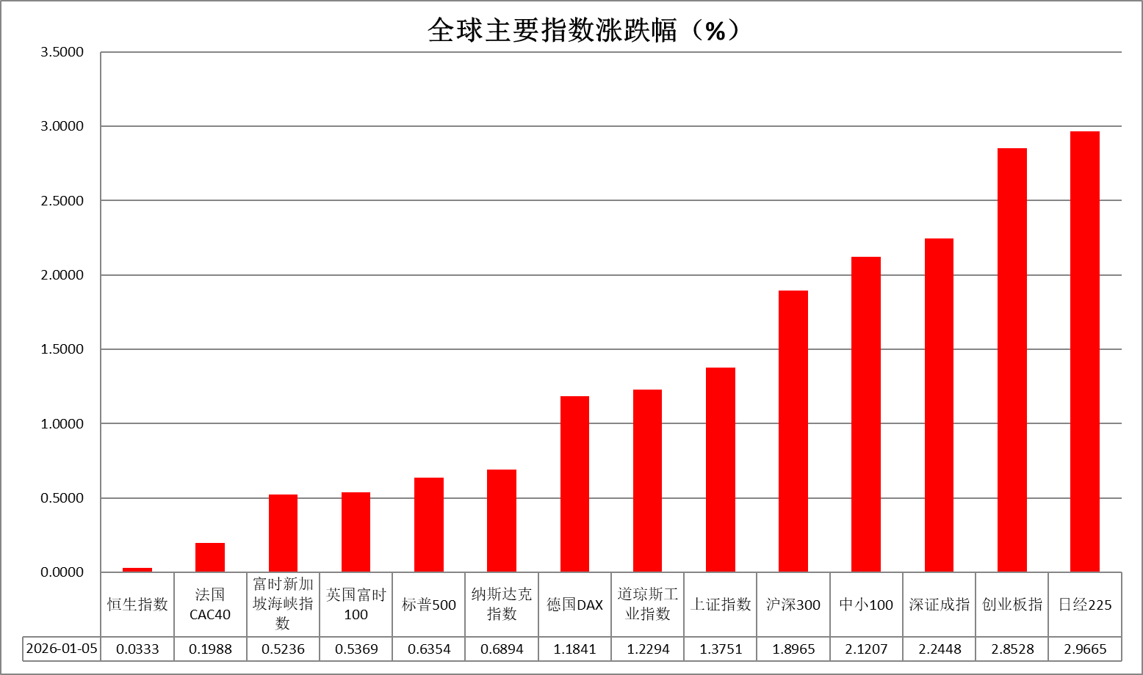
资料来源：公开资料整理、瑞达国际

- 消息回顾
【当地时间1月5日中午，委内瑞拉总统马杜罗被美国强行控制后在纽约联邦法庭首次出庭，面对美国司法部提出的四项指控，马杜罗表示“不认罪”。联合国安理会就委内瑞拉局势举行紧急会议。联合国副秘书长迪卡洛代表秘书长就委内瑞拉局势向安理会通报称，美国对委内瑞拉采取的军事行动令局势进入“十分严峻的时刻”。中国外交部发言人林剑表示，中方呼吁美方确保马杜罗总统夫妇人身安全，立即释放马杜罗总统和夫人，停止颠覆委内瑞拉政权，通过对话谈判解决问题。】
【委内瑞拉外长希尔发布代总统罗德里格斯致世界及美国的信，邀请美国政府共同制定以共同发展为导向的合作议程，在国际法框架内加强持久的共同体共处。】
【瑞士联邦委员会表示，瑞士已冻结马杜罗及其关联人士在瑞士境内持有的所有资产。该措施即刻生效，有效期为四年，旨在防止可能涉及非法来源的资产外流。】
【2026年FOMC票委、明尼阿波利斯联储主席卡什卡利表示，目前美国利率水平可能已接近对经济既不产生刺激、也不形成抑制的“中性利率”，未来美联储政策走向将取决于最新经济数据。】
【前美联储主席耶伦警告称，一种名为“财政主导”的情景正在酝酿，即庞大的债务规模可能迫使央行将利率维持在低位以降低偿债成本，而非专注于遏制通胀。据美国国会预算办公室预计，美国赤字今年将达1.9万亿美元，债务占GDP比重将升至100%并持续攀升。】
【美国2025年12月ISM制造业指数从48.2小幅下降至47.9，已连续10个月低于50，并创下自2024年10月以来新低。新订单已连续第四个月收缩，出口订单仍然疲弱。就业人数连续第11个月下降。】
【日本央行行长植田和男表示，若经济及物价走势符合央行预期，日本央行将继续加息。植田和男称，尽管美国加征关税对企业利润造成冲击，日本经济去年仍实现温和复苏。】

今日关注
时间 | 数据/事件
2026/1/6 | 21:00 | 德国 2025 年 12 月 CPI 初值
2026/1/6 | 21:00 | 美联储巴尔金发表讲话
2026/1/6 | 22:45 | 美国 2025 年 12 月标普全球综合 & 服务业 PMI 终值

- 观点汇总
美元指数
隔夜，美元指数跌0.14%报98.32，非美货币多数上涨，欧元兑美元涨0.01%报1.1721，英镑兑美元涨0.61%报1.3541，美元兑日元跌0.29%报156.4095。
美委局势恶化导致市场避险情绪升温，周一美元指数冲高回落。宏观数据方面，美国ISM制造业PMI录得2024年10月以来新低，新订单已连续第四个月收缩，出口订单仍然疲弱，就业分项持续承压，数据公布后降息概率小幅抬升。美联储最新会议纪要显示， FOMC官员降息立场分歧严重，短期内料将保持目标利率区间不变。若通胀逐步下降，大多数官员支持进一步降息。此外，准备金余额已经下降到充足的水平，美联储或重启扩表，提振市场流动性预期。非美国家主要央行近期延续观望或加息立场，利差优势边际走弱导致美元承压运行。总体而言，就业市场趋于降温、相对有限的通胀反弹风险以及FOMC所释放的谨慎降息信号，均支持未来政策宽松路径，美元或维持震荡偏弱走势。
欧洲央行此前如期展开降息，重申通胀将在中期内稳定于目标区间，经济数据整体呈现温和态势。日本央行维持鹰派加息立场，以抑制物价持续高涨的风险。日本央行行长植田和男表示，若经济及物价走势符合央行预期，日本央行将继续加息。利差走阔预期支持欧元偏强运行，日元在套息交易以及财政担忧影响下延续震荡格局。
图表1：美元指数走势图
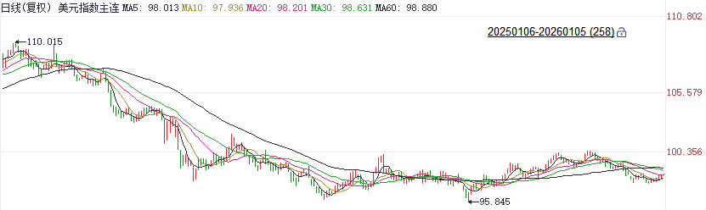
资料来源：Wind、瑞达国际

S&P500
截至1月5日，标普500指数上涨0.64%至6902.05点；迷你标普500主力合约上涨0.62%至6943.5点。经济数据上，美国2025年12月ISM制造业指数从48.2小幅下降至47.9，已连续10个月低于50，并创下自2024年10月以来新低。景气水平下滑推升市场对美联储降息押注。地缘局势上，元旦假期期间美国对委内瑞拉发动空袭，当地时间1月4日晚，美国总统特朗普在“空军一号”专机上回答随行记者提问时声称委内瑞拉是一个“死掉的国家”，而美国“正在掌权”。同时特朗普还称，美国需要全面获取委内瑞拉的石油及其他资源。受到美委冲突影响能源股表现强势。整体来看，美联储降息预期上升带动美股市场情绪的同时，能源股受地缘局势影响走高也拉动指数上涨。
图表2：S&P500走势图
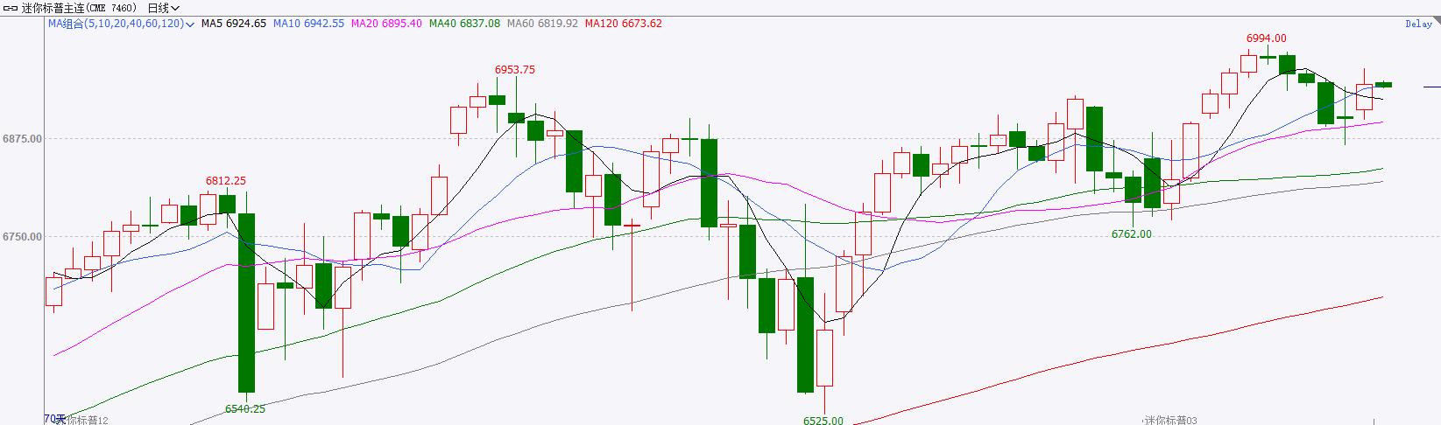
资料来源：Wind、瑞达国际

富时中国A50
截至1月5日，富时中国A50指数上涨1.57%至15548.46；新交所富时A50期指主力合约上涨0.38%至15482。海外方面，特朗普预计将于1月宣布下一任美联储主席人选。此前，特朗普表示希望新任美联储主席在市场表现良好的情况下降低利率。国内方面，经济基本面，12月份国内三大官方PMI指数均由荣枯线下方回升至扩张区间，此前制造业PMI连续8个月处于收缩区间。政策端，12月27日至28日召开的全国财政工作会议指出，2026年继续实施更加积极的财政政策；继续安排资金支持消费品以旧换新。整体来看，当前多重因素支撑A股上行，12月三大官方PMI指数集体回升，在一定程度上暗示经济有修复迹象。12月27-28日召开的全国财政工作会议对明2026年财政工作，尤其是以旧换新的安排对市场情绪起到烘托，市场整体宏观氛围偏暖，A股有较强的底部支撑。此外，市场对新任美联储主席鸽派立场的预期带动美元走软，离岸人民币元旦期间进一步走强，人民币汇率强势支撑1月份宽货币预期。最后，由于今年春节时间节点相对靠后，市场或于春节前提前交易3月初即将召开的两会预期，A股春季行情有前置的可能。
图表3：富时中国A50走势图
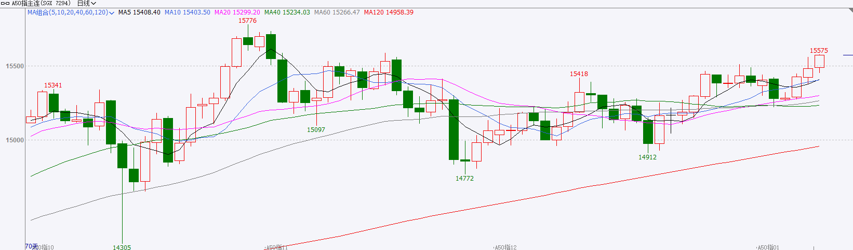
资料来源：Wind、瑞达国际

铜
隔夜COMEX铜震荡走强，报收5.9905元/磅，涨跌幅+5.25%。国际方面，2026年FOMC票委、明尼阿波利斯联储主席卡什卡利：失业率可能跳升；认为利率现在接近中性。国内方面，商务部等九部门联合发文实施绿色消费推进行动，从丰富绿色产品供给、提升绿色服务消费、创新绿色消费模式等7方面20条具体举措。支持消费者购买新能源汽车。鼓励购买获得绿色产品认证的绿色智能家电产品、无氟空调等。库存方面，截至2026年1月5日，COMEX铜库存为503373短吨，环比+3532短吨；LME铜库存为142550吨，环比-2775吨；SHFE每日仓单90282吨，环比+8507吨。美元美债方面，美元指数先涨后跌，盘中刷新去年12月10日以来高位，但美盘时段持续下行，最终收跌0.107%，报98.32；美债收益率普跌，基准的10年期美债收益率最终收报4.166%，对美联储政策利率敏感的2年期美债收益率收报3.463%。操作建议，纽铜主力合约轻仓逢低短多交易，仅供参考。
图表4：铜日线走势图
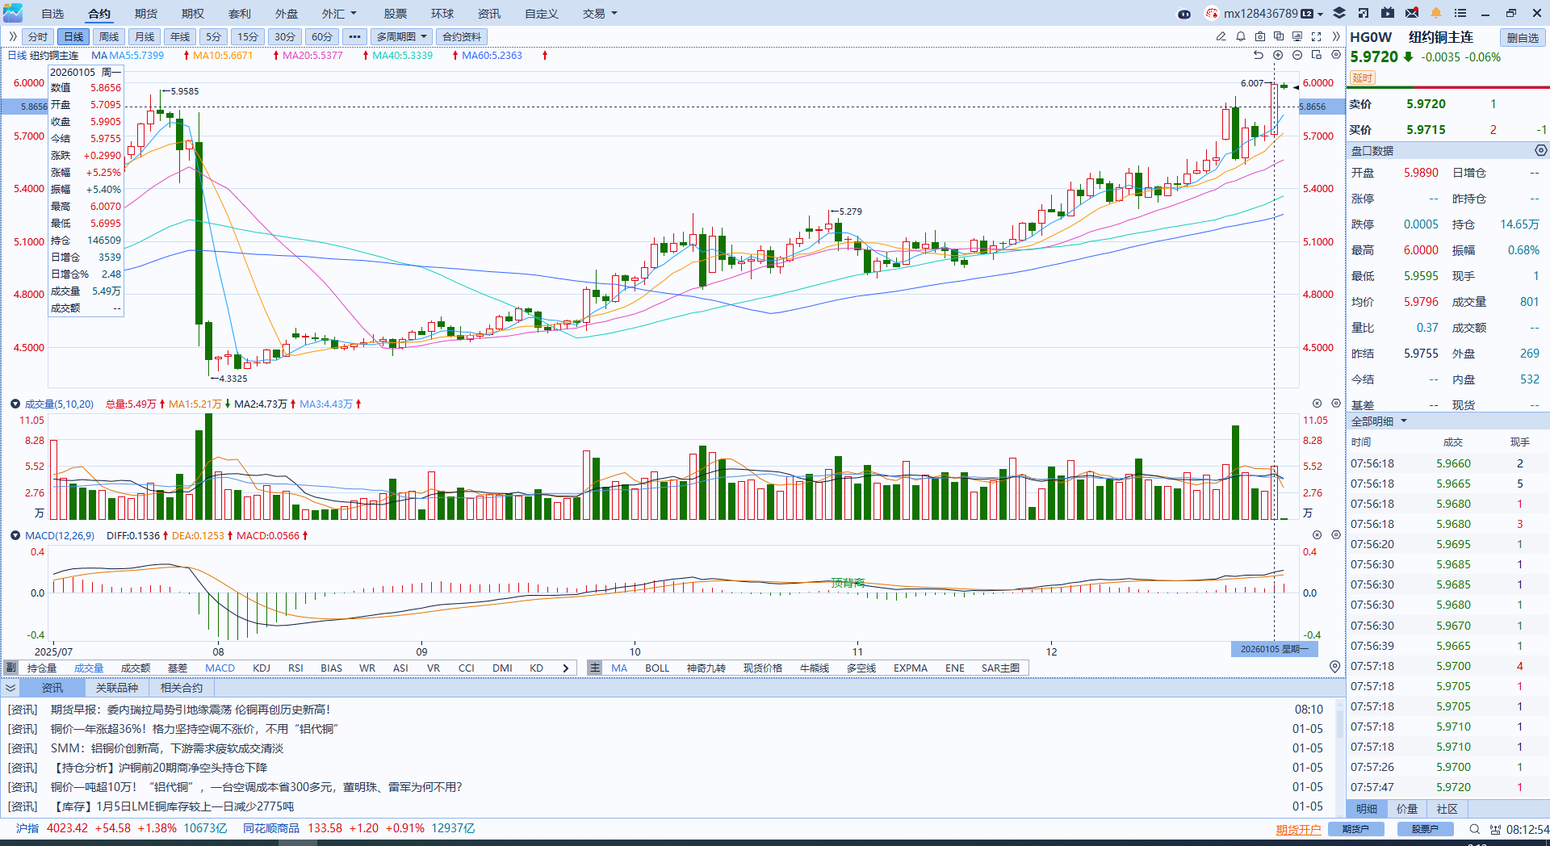
资料来源：Wind、瑞达国际

黄金
隔夜，国际贵金属期货普遍收涨，COMEX黄金期货涨3.00%报4459.70美元/盎司，COMEX白银期货涨7.74%报76.51美元/盎司。美国对委内瑞拉采取强硬行动，双边局势短期内迅速恶化，强化全球地缘风险叙事，贵金属市场受避险情绪提振强势反弹。12月非农数据即将公布，市场对此展开提前定价。美国ISM制造业PMI录得2024年10月以来新低，新订单已连续第四个月收缩，出口订单仍然疲弱，就业分项持续承压，数据公布后降息概率小幅抬升。美联储官员降息立场分歧加剧，短期内观望情绪主导，若通胀逐步下降，大多数官员支持进一步降息。美联储表明或重启扩表，提振市场流动性预期。短期来看，若委内瑞拉局势难以快速降温，且外部干预引发区域性紧张扩散，贵金属价格中枢有望维持高位运行，避险资金流入仍将持续。在流动性趋于宽松且降息预期仍存的背景下，贵金属中期看多逻辑尚未发生明显松动，中长期仍以逢低布局思路对待。运行区间方面，伦敦金关注上方阻力位4500美元/盎司，下方支撑位4300美元/盎司；伦敦银关注上方阻力位80美元/盎司，下方支撑位70美元/盎司。
图表5：COMEX黄金日线走势图
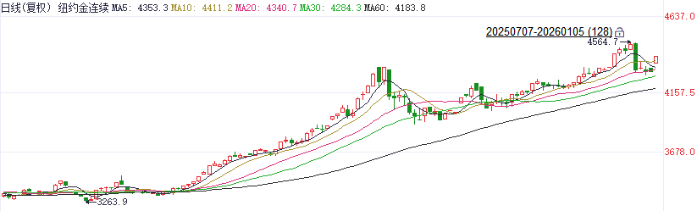
资料来源：Wind、瑞达国际

ICE原糖
洲际交易所(ICE)原糖期货周一收高，交易商押注本年度大宗商品指数再平衡将成为市场提供支撑。ICE交投最活跃的3月原糖期货收涨0.13美分或0.89%，结算价报每磅14.73美分。
国际方面，各主产国甘蔗陆续压榨中，其中印度产糖同比增加明显。2025/26榨季截至12月24日，泰国已产糖100.05万吨，同比减少16.67万吨。印度甘蔗截至12月15日累计产糖779万吨，同比增加28%。
美糖主力价格关注上方压力15.80美分/磅，下方支撑14.0美分/磅。建议3月 ICE 期糖短期观望
图表6：ICE原糖主力合约价格走势图
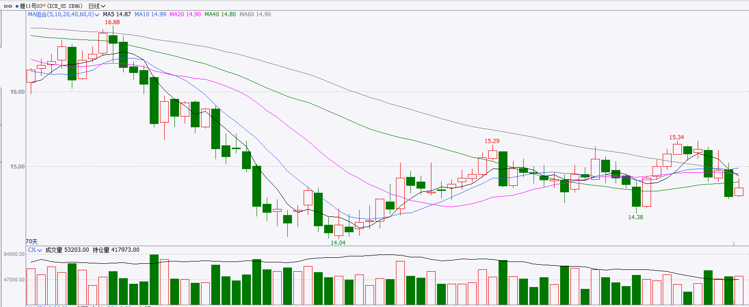
资料来源：Wind、瑞达国际

ICE棉花
洲际交易所(ICE)棉花期货周一上涨，结束了此前的四日连跌走势，投资者回补空头头寸，但疲软的市场基本面加深了对期价能否上涨的担忧，ICE 3月棉花期货合约收涨0.64美分，或1.0%，结算价报每磅64.65分。
国际方面，巴西棉播种进度顺利，进度明显快于五年均值。巴西国家商品供应公司公布的数据显示，截至2025年12月27日当周，巴西2025/26年度棉花种植率为25.1%，此前一周为16.9%，五年均值为15.6%。
美棉主力价格关注上方压力70美分/磅，下方支撑58美分/磅。建议 ICE 3月期棉短期暂时观望。
图表7：ICE美棉主力合约价格走势图
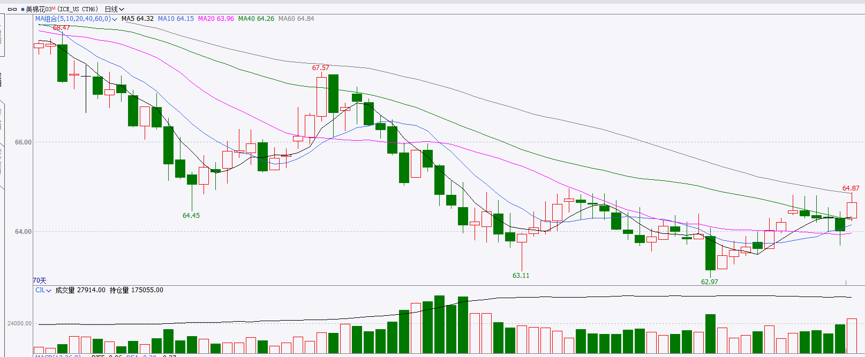
资料来源：Wind、瑞达国际

△ 免责声明
此报告由瑞达国际所编制。本报告采用之资料及意见均相信可靠及准确，但本公司并不对各分析或有关资料之可靠性及准确性作出全面性保证。本报告只供客户或读者作参考之用，客户或读者不应完全依靠本报告内容作为投资准则。
本报告之资料及意见如有任何更改，恕不另行通知。本报告并非及并无意图构成任何作价或招揽进行买卖本报告 提及的商品。本公司不会对任何因依靠本报告作出任何买卖而引致之任何损失承担任何责任。



24小时客服电话： 00852 - 25342000/86 - 13603059885
24小时传真电话： 00852 - 25632368
客服邮箱： cs@ruida- int . com
客服QQ： 203195058/2938472186
网址：www. ruida- int . com
地址: 香港湾仔菲林明道8号大同大厦17楼05 - 06室

